**Evaluasi Program Release sebelumnya :**

1. Pada Dashboard Admin – tambahadmin.php tidak berhasil. **BERES.**
2. Pada Dashboard Admin – tambahadmin.php Header judul harusnya Customer. **BERES.**
3. Pada tabel jual – tempo harusnya tanggal transaksi, waktu transaksi (checkout) selesai dilakukan. **BERES.**
4. Pada tabel item_jual – barang_id seharusnya diisi kode pada tabel barang. Kenapa harus ada id dan kode barang? Mending field id di hapus. **BERES.**

**Evaluasi Program Release sekarang :**

1. Pada tabel jual - salesman_id harusnya diisi kode salesman di tabel salesman - “admin_website”. BELUM.
2. Pada tabel jual – user_admin harusnya diisi kode admin di tabel user_admin - “admin_website”. BELUM.
3. Pada tabel jual – operator harusnya diisi “kode operator di tabel user_admin” - “admin_website”. BELUM.
4. Pada tabel item_jual – harga beli harusnya diisi harga beli pada tabel barang. BELUM.
5. Pada tabel item_jual –harga jual harusnya diisi harga di katalog harga barang (dashboard). Saat ini terbalik, harga jual malah kosong (NULL), harga belinya malah terisi. BELUM.
6. Pada tabel item_jual – field jumlah2 diisi default “1”. BELUM.
7. Pada tabel jual – nota otomatis yang di generate udah benar. Tetapi apakah bisa lewat backoffice kita generate nota MANUAL?. BELUM tahu masuknya lewat mana buat bikin nota manual.
8. Pada Halaman admin – Master Page = Tambah Sub Golongan Belum ada.
9. Pada Halaman Checkout barang saat ini hanya nama Pembeli saja – Keterangan Customer yang beli kurang :
   1. Alamat.
   2. Wilayah.
   3. Kota
   4. Telepon.

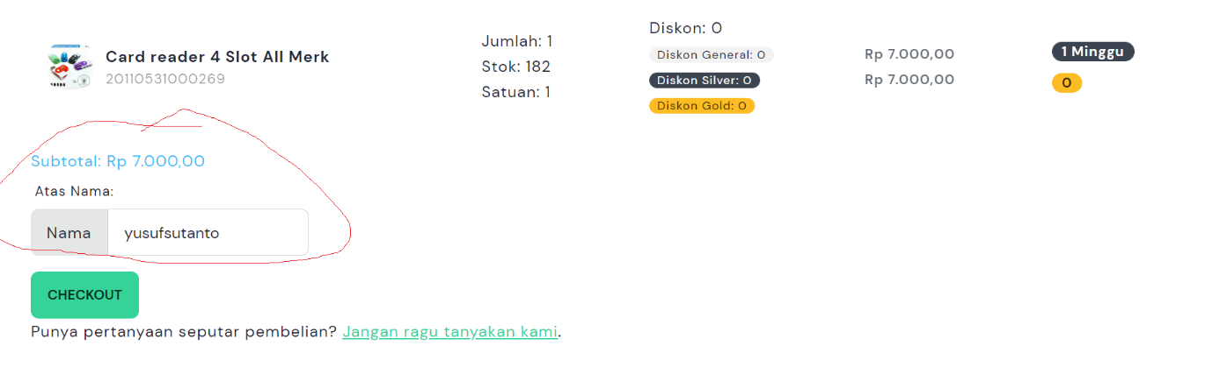

**Aturan BAKU Utama dan Shortcut program :**

1. SIMPAN = F2
2. TAMBAH = F3
3. PERBAIKI = Enter
4. HAPUS = Del
5. EKSPORT KE EXCEL = F4
6. GANTI BARIS = F5
7. Default Sorting ASCENDING :
   1. MASTER
      1. Golongan = Keterangan
      2. Sub Golongan = Keterangan
      3. Wilayah = Keterangan
      4. Lokasi = Keterangan
      5. Biaya = Keterangan
      6. Jasa = Keterangan
      7. Langganan = Nama
      8. Supplier = Nama
      9. Salesman = Nama
      10. Barang = Nama
      11. Pembelian = Tanggal, Nota
      12. Penjualan = Tanggal, Nota
   2. TRANSAKSI
      1. Transaksi Beli = Tanggal, Nomer Faktur.
      2. Transaksi Jual = Tanggal, Nomer Faktur.